ELS HÀBITS SALUDABLES
Realitzar activitat física, fer una alimentació saludable, cuidar el cos i fer-ne una bona higiene... són aspectes molt importants per tenir una bona salut. Omple aquesta graella amb els hàbits que fas dia a dia. Me la pots enviar al correu cteixid6@xtec.cat
NOM I COGNOMS: SETMANA: DE l’11 al 15 DE MAIG DE 2020
Et dutxes? Et rentes les dents? Et neteges les mans amb sabó? quantes vegades fas cada hàbit i en quins moments del dia?
 | DILLUNS 11 | DIMARTS 12 | DIMECRES 13 | DIJOUS 14 | DIVENDRES 15
DUTXA
RENTAR DENTS
RENTAR MANS
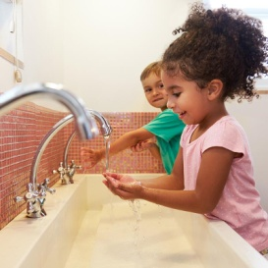
ELS HÀBITS SALUDABLES
SETMANA: DE l’11 al 15 DE MAIG DE 2020
Omple cada apartat de la graella: quants gots d’aigua beus al dia? Quines fruites i verdures menges i en quin àpat? Quines activitats físiques fas i quanta estona?
 | DILLUNS 11 | DIMARTS 12 | DIMECRES 13 | DIJOUS 14 | DIVENDRES 15
BEURE AIGUA
MENJAR FRUITES I VERDURES

ACTIVITAT FÍSICA
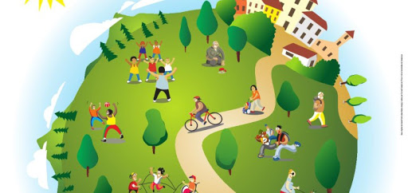

ELS HÀBITS SALUDABLES
SETMANA: DE l’11 al 15 DE MAIG DE 2020
Compleixes aquestes recomanacions? escriu quantes hores dorms cada dia i quanta estona estàs a les pantalles…

 | DILLUNS 11 | DIMARTS 12 | DIMECRES 13 | DIJOUS 14 | DIVENDRES 15
DORMIR 10 HORES PER DIA
ESTAR MENYS DE 2 HORES A LA TV/VIDEOJOCS/TABLET

